S
 | 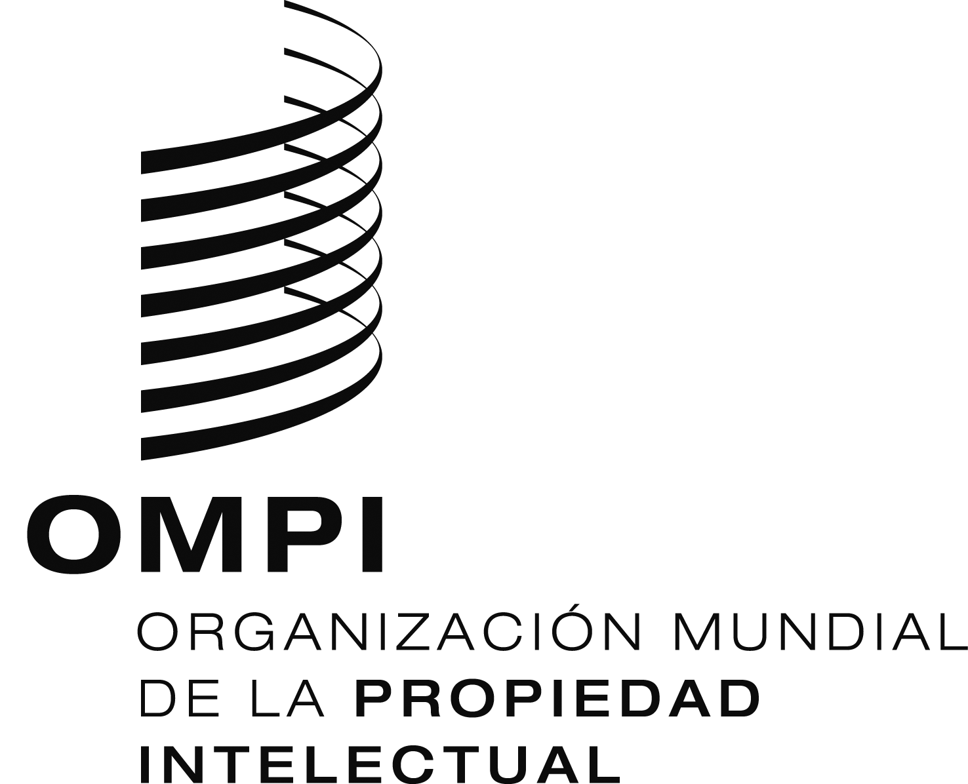
Superintendencia de Industria y Comercio
SEMINARIO REGIONAL
WIPO/IP/BOG/12/INF/2 PROV.
ORIGINAL: Español
Fecha: 2 de febrero de 2012

Seminario Regional de la OMPI para algunos países de América Latina y del Caribe sobre la implementación y el uso de ciertas flexibilidades en materia de patentes

organizado por
la Organización Mundial de la Propiedad Intelectual (OMPI)

en cooperación con
la Superintendencia de Industria y Comercio (SIC) de Colombia

Bogotá, D.C., 6 a 8 de febrero de 2012

lista provisional de participantes

preparada por la Oficina Internacional de la OMPI

I. PARTICIPANTES

ARGENTINA

María Georgina GERDE (Sra.), Abogada (Refrendante Legal), Administración Nacional de Patentes (ANP), Instituto Nacional de la Propiedad Industrial (INPI), Buenos Aires
<ggerde@inpi.gov.ar>

Verónica LÓPEZ GILLI (Sra.), Secretario de Embajada, Dirección de Negociaciones Económicas Multilaterales, Ministerio de Relaciones Exteriores, Comercio Internacional y
Culto, Esmeralda, Buenos Aires <vrl@mrecic.gov.ar>; <vglgcba@gmail.com>

BARBADOS

Maryam KARGA-HINDS, Director, Pharmaceutical Program, Barbados Drug Service, St. Michael <bds@caribsurf.com>; <malbang@hotmail.com>

BRASIL

Nubia Gabriela BENICIO CHEDID (Srta.), Jefa de División, Instituto Nacional da Propriedade Industrial (INPI), Ministério do Desenvolvimento, Indústria, e Comércio Exterior (MDIC),
Rio de Janeiro <nubiagab@inpi.gov.br>

Pedro BINSFELD, Secretaría de Ciencia y Tecnología, Ministerio de Salud, Brasilia <pedro.binsfeld@saude.gov.br>

CHILE

Angélica Cristina ALTAMIRA GONZÁLEZ (Sra.), Jefa de Gabinete, Ministerio de Salud, Santiago <aaltamira@minsal.cl>; <altamira@minsal.cl>

Aisén Amalia ETCHEVERRY ESCUDERO (Sra.), Jefa, Estudios y Políticas Públicas, Instituto Nacional de Propiedad Industrial (INAPI), Santiago <aetcheverry@inapi.cl>

Cristián GARDEWEG, Asesor Jefe, Ministerio de Economía, Santiago <cgardeweg@economia.cl>

Adriana MATURANA SCHULZE (Sra.), Jefa, Asesoría Jurídica, Ministerio de Salud, Santiago <amaturana@minsal.cl>

Luz SOSA (Srta.), Jefa, Propiedad Intelectual, Dirección General de Relaciones Económicas Internacionales, Santiago <lsosa@direcon.gob.cl>

CUBA

Gissell FLEITAS MONDEJAR (Sra.), Jefa, Departamento Jurídico, Oficina Cubana de la Propiedad Industrial (OCPI), La Habana <ocpi@ocpi.cu>; <mayra@ocpi.cu>

Eva María PÉREZ DÍAZ (Sra.), Jefa, Departamento de Invenciones, Oficina Cubana de la Propiedad Industrial (OCPI), La Habana <ocpi@ocpi.cu>; <mayra@ocpi.cu>

ECUADOR

Andrés Patricio YCAZA MANTILLA, Presidente, Instituto Ecuatoriano de la Propiedad Intelectual (IEPI), Quito <aycazam@hotmail.com>; <aycaza@iepi.gob.ec>

Martha Cecilia CARVAJAL AGUIRRE (Sra.), Abogada de Propiedad Intelectual, Subsecretaría de Investigación Científica, Secretaría Nacional de Educación Superior Ciencia y Tecnología Científica (SENESCYT), Quito <mcarvajal@senescyt.gob.ec>

EL SALVADOR

Jorge Alberto JOVEL ALVARADO, Asesor de Atención al Cliente, Registro de la Propiedad Intelectual, Centro Nacional de Registros (CNR), San Salvador <jorge.jovel@cnr.gob.sv>

Alexander Rafael MORALES MÉNDEZ, Registrador, Registro de la Propiedad Intelectual, Centro Nacional de Registros (CNR), San Salvador <alexander.morales@cnr.gob.sv>

GUATEMALA

Ileana Mercedes AGUILAR DE BENITEZ (Sra.), Registradora, Registro de la Propiedad Intelectual (RPI), Ciudad de Guatemala <ileanadebenitez@rpi.gob.gt>

Carlos Antonio CASTAÑEDA BOLAÑOS, Asesor Jurídico, Patentes, Registro de la Propiedad, Ministerio de Economía, Ciudad de Guatemala <cbcarsal@hotmail.com>

JAMAICA

Princess THOMAS-OSBOURNE (Mrs.), Director, Standards and Regulations Department, Ministry of Health, Kingston

Jason WONGSAM, Patent Examiner, Jamaica Intellectual Property Office (JIPO), Ministry of Industrial Investment and Commerce, Kingston <jason.wongsam@jipo.gov.jm>

PANAMÁ

Desiderio DE LEÓN ORTEGA, Subdirector, General Encargado, Ministerio de Comercio e Industrias, Dirección General del Registro de la Propiedad Industrial, Panamá <ddeleon@mici.gob.pa>

Zereth del Carmen TORRES MÉNDEZ (Sra.), Dirección de Negociaciones Comerciales Internacionales, Ministerio de Comercio e Industrias, Panamá <ztorres@mici.gob.pa>

PARAGUAY

Claudia Margarita BAEZ BROZON (Sra.), Asesora Técnica de Patentes, Dirección General de la Propiedad Intelectual, Ministerio de Industria y Comercio, Asunción <claudiabrozon@gmail.com>

Laura Raquel BORDÓN DE FERNÁNDEZ (Sra.), Asesora Jurídica - Abogada, Asesoría Jurídica, Dirección Nacional de Vigilancia Sanitaria, Asunción
<laurabordon_78@hotmail.com>

Amanda FERRO SOTOMAYOR (Srta.), Química Farmacéutica, Evaluación y Registros, Dirección Nacional de Vigilancia Sanitaria, Ministerio de Salud Pública y Bienestar Social, Asunción <amanditaferro@gmail.com>

PERÚ

Laura CERÓN ARAGÓN (Srta.), Asesora, Dirección General, Ministerio de Salud, Lima
<lceron928@yahoo.com>; <lceron@digemid.mimsa.gob.pe>

Bruno MERCHOR VALDERRAMA, Director de Invenciones y Nuevas Tecnologías (DIN), Instituto Nacional de Defensa de la Competencia y de la Protección de la Propiedad Intelectual (INDECOPI), Lima <bmerchor@indecopi.gob.pe>

REPÚBLICA DOMINICANA

Luisa Arelis CASTILLO DE ESPINAL (Sra.), Directora, Invenciones, Oficina Nacional de la Propiedad Industrial (ONAPI), Santo Domingo <l.castrillo@onapi.gob.do>

Miguelina FIGUEROA ESPINOSA (Srta.), Consultora Jurídica, Ministerio de Industria y Comercio, Santo Domingo <miguelina.figueroa@mic.gob.do>

TRINIDAD Y TABAGO

Michael EDWARDS, Technical Examiner, Patents Unit, Intellectual Property Office,
Port of Spain <michael.edwards@ipo.gov.tt>

Mario WHITEMAN, Technical Examiner, Patent Unit, Intellectual Property Office, Port of Spain <mario.whiteman@ipo.gov.tt>

URUGUAY

Silvia MOLINA ROSANO (Sra.), Encargada del Departamento de Administración, asesor Técnico I, Departamento de Administración, Dirección Nacional de la Propiedad Industrial, Montevideo <smolina@dnpi.miem.gub.uy>

Susana Enriqueta NOVARO OLIVER (Sra.), Abogada, Ministerio de Salud Pública, División Normas e Investigación, Montevideo <snovaro@msp.gub.uy>

II. PAÍS ANFITRIÓN

SUPERINTENDENCIA DE INDUSTRIA Y COMERCIO (SIC)

José Miguel DE LA CALLE RESTREPO, Superintendente, Bogotá, D.C.
<jdelacalle@correo.sic.gov.co>; <superintendente@sic.gov.co>

José Luis LONDOÑO, Superintendente Delegado de Propiedad Industrial, Bogotá, D.C.
<jlondono@correo.sic.gov.co>

María del Socorro PIMIENTA (Sra.), Asesora, Delegatura de Propiedad Industrial, Bogotà D.C.

José Luis SALAZAR, Director, Nuevas Creaciones, Bogotà D.C.

Faryde CARLIER, Asesora, Área Internacional, Bogotà D.C.

Juanita DE CASTRO (Sra.), Jefe, Área Internacional, Bogotà D.C.

MINISTERIO DE RELACIONES EXTERIORES

Andrea BONNET (Sra.), Asesora, Coordinación de Asuntos Económicos, Dirección de Asuntos Económicos, Sociales y Ambientales, Bogotá D.C. <andrea.bonnet@cancilleria.gov.co>

DIRECCIÓN NACIONAL DE DERECHO DE AUTOR

Felipe GARCÍA PINEDA, Director General, Bogotá D.C.

MINISTERIO DE COMERCIO, INDUSTRIA Y TURISMO

Nicolás TORRES, Jefe, Oficina de Asuntos Legales Internacionales, Bogotá D.C.

Adriana VARGAS SALDARRIAGA (Sra.), Directora de Inversión Extranjera y Servicios, Bogotá D.C.

Liliana ARIZA (Sra.), Asesora, Dirección de Inversión Extranjera y Servicios, Bogotá D.C.

Juan Fernando GARCÍA, Asesor, Oficina de Asuntos Legales Internacionales, Bogotá D.C.

DEPARTAMENTO DE PLANEACIÓN NACIONAL (DNP)

Edwin CRISTANCHO, Coordinador de Ciencia, Tecnología e Innovación, Bogotá D.C.

Andrés CELIS, Asesor, Coordinación de Ciencia, Tecnología e Innovación, Bogotá D.C.

MINISTERIO DE SALUD

Rodrigo MOREIRA (Sra.), Asesor, Despacho de la Ministra de Salud, Bogotá D.C.

Claudia VACA, Asesora, Despacho de la Ministra de Salud, Bogotá D.C.

INSTITUTO COLOMBIANO AGROPECUARIO (ICA)

Ana Luisa DÍAZ (Sra.), Coordinadora Nacional de Semillas, Bogotá D.C.

INSTITUTO COLOMBIANO PARA EL DESARROLLO DE LA CIENCIA Y LA TECNOLOGÍA COLCIENCIAS

María Consuelo VELÁZQUEZ, Especialista, Propiedad Intelectual, Bogotá, D.C.

MINISTERIO DE AGRICULTURA Y DESARROLLO RURAL

Ximena Paternina (Sra.), Oficina Jurídica, Bogotá D.C.

ASOCIACIÓN DE LABORATORIOS FARMACÉUTICOS DE INVESTIGACIÓN (AFIDRO)

Francisco DE PAULA GÓMEZ, Secretario Ejecutivo, Bogotá, D.C. <crobledo@afidro.org>

Juan Pablo CADENA, Representante, Bogotá, D.C.

Ana María CASTRO (Sra.), Representante, Bogotá, D.C.

Paula GÓMEZ (Sra.), Representante, Bogotá, D.C.

Carlos OLARTE, Representante, Bogotá, D.C.

ASOCIACIÓN DE INDUSTRIAS FARMACÉUTICAS COLOMBIANAS (ASINFAR)

Alberto BRAVO, Presidente Ejecutivo, Bogotá, D.C.

José Manuel ÁLVAREZ, Representante, Bogotá, D.C.

José Luis REYES VILLAMIZAR, Representante, Bogotá, D.C.

Luis Guillermo RESTREPO, Representante, Bogotá, D.C.

ORGANIZACIÓN PANAMERICANA DE LA SALUD (OPS) / ORGANIZACIÓN MUNDIAL DE LA SALUD (OMS)

Adriana MENDOZARUIZ (Sra.), Consultant, Bogotá D.C.

III. CONFERENCIANTES INTERNACIONALES

Roger KAMPF, Consejero, División de Propiedad Intelectual, Organización Mundial del Comercio (OMC), Ginebra <roger.kampf@wto.org>

Francisco ASTUDILLO GÓMEZ, Abogado, Profesor de Propiedad Intelectual, Universidad de los Andes, Caracas <astudillofrancisco@yahoo.com>

Andrés MONCAYO VON HASE, Profesor, Universidad de Buenos Aires, Abogado, Brucho, Fernandéz, Madero & Lombardi, Buenos Aires <andres.moncayo@bfmyl.com>

IV. OFICINA INTERNACIONAL DE LA ORGANIZACIÓN MUNDIAL DE LA PROPIEDAD INTELECTUAL (OMPI)

Philippe BAECHTOLD, Director, División de Patentes e Innovación, Ginebra <philippe.baechtold@wipo.int>

Marco M. ALEMÁN, Director Adjunto, División de Patentes e Innovación y Jefe, Sección de Asistencia Legislativa y Política, Ginebra <marco.aleman@wipo.int>

[Fin del documento]

